Specializētais laukums ar tehnoloģisko aprīkojumu vagonu kārtējām atkabes remontam pie Daugavpils stacijas Šķirošanas parka ceļiem Nr. 49 un Nr. 57

Objekta apraksts:
Specializētais laukums atrodas pēc adreses Spaļu iela 1k, Daugavpilī. Vagonu padošana remontam uz specializētā laukuma veikta no Daugavpils stacijas Šķirošanas parka uz diviem ceļiem:
- ceļš Nr. 49 ar ietilpību 22 nosacītie vagoni (ceļa lietderīgais garums ir 320 m);
- strupceļš Nr. 57 ar ietilpību 18 nosacītus vagonus (ceļa lietderīgais garums ir 262 m).
Tehnoloģiskās ierīces, ar kuram aprīkots šīs specializētais laukums ļauj nodrošināt kravas vagonu kārtējā atkabes remonta TR-1 un TR-2 veidu veikšanu.
Uz ceļiem Nr. 49 un Nr. 57 ir iespēja veikt jebkura modeļa vai tipa kravas vagona pacelšanu (gan tukšajā, gan krautajā stāvoklī) ar elektrodomkratu UDSP 160 vai DT-40 (4.-8. attēlos) palīdzību lai izveltu divasu vai četrasu ratiņu riteņpāra vai ratiņu detaļu nomaiņai.
Kravas vagonu rezerves daļu (riteņpāri, ratiņu detaļas, autosakabes korpusi, slāpētājaparāti, vilces apskavas, bremžu sistēmas iekārtas, virsbūves detaļas) piegādei un uzstādīšanai uz vagoniem specializētais laukums ir aprīkots ar diviem buku celtņiem:
- buku celtnis MKKC-12.5 ar vadību no kabīnes, ar celtspēju 12,5 tonnas (2. attēlā);
- buku celtnis KKT10g/p 10tn ar vadību no grīdas, ar celtspēju 10,0 tonnas (3. attēlā).
Atbilstoši 14.06.2022. Ministru kabineta noteikumu Nr. 341 prasībām celtņiem jānodrošina šādas kārtējās pārbaudes:
- daļējā tehniskā pārbaude – ne retāk kā reizi 12 mēnešos;
- pilnīgā tehniskā pārbaude – ne retāk kā reizi 36 mēnešos.
Nomniekam tiks piešķirtas buku celtņu pases un ekspluatācijas noteikumus. Vagonu rezerves daļu piegādei uz laukuma ir iespēja izmantot arī autoiekrāvēju un citu autotransportu.
Vagonu pārvietošana specializētajā laukumā ceļu Nr. 49 un Nr. 57 robežās ir iespējama bez manevru vilces līdzekļa – pielietojot vienu no divām manevru elektriskajām vinčām (9.-10. attēlos). Manevru vinču izvietojums specializētajā laukumā norādīts shēmā (8. lpp.).
Vagona autosakabes ierīces slāpētājaparāta noņemšanai un uzstādīšanai uz vagona specializētajā laukumā ir pneimatiska slāpētājaparāta noņemšanas ierīce.
Kravas vagonu pneimatisko bremžu darbības pārbaudei, un pneimatisko ierīču un rokas instrumentu ieslēgšanai specializētais laukums ir aprīkots ar saspiestā gaisa padošanas sistēmu (tvertne, caurules, krāni) pie vagona. Saspiestā gaisa savācējs (tvertne) (11. attēlā) ir paredzēts saspiesta gaisa uzkrāšanai un spiediena izlīdzināšanai cauruļu un krānu sistēmā.
Atbilstoši 16.03.2003. Ministru kabineta noteikumu Nr. 518 prasībām saspiestā gaisa savācējam (tvertnei) jānodrošina šādas kārtējās pārbaudes:
- ārējā tehniskā pārbaude – ne retāk kā reizi 12 mēnešos;
- iekšējā tehniskā pārbaude – ne retāk kā reizi četros gados;
- hidrauliskā pārbaude – ne retāk kā reizi astoņos gados.

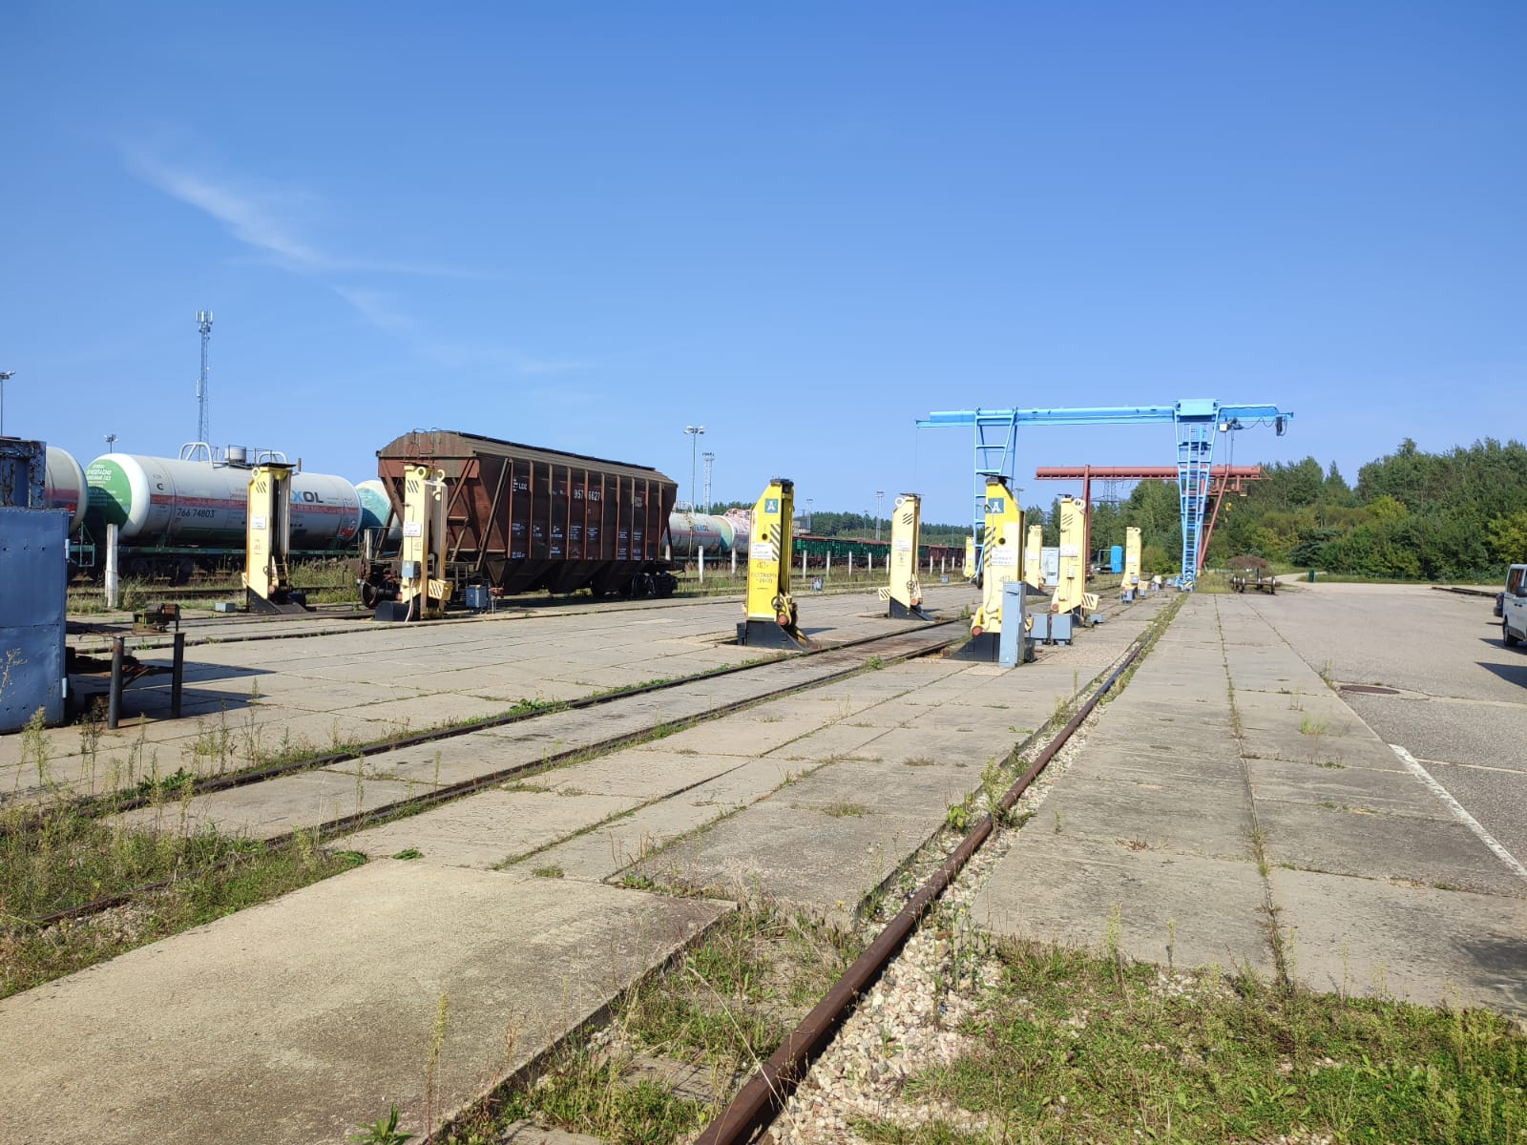
1. att. Specializētais laukums vagonu kārtējām atkabes remontam Daugavpils stacijā

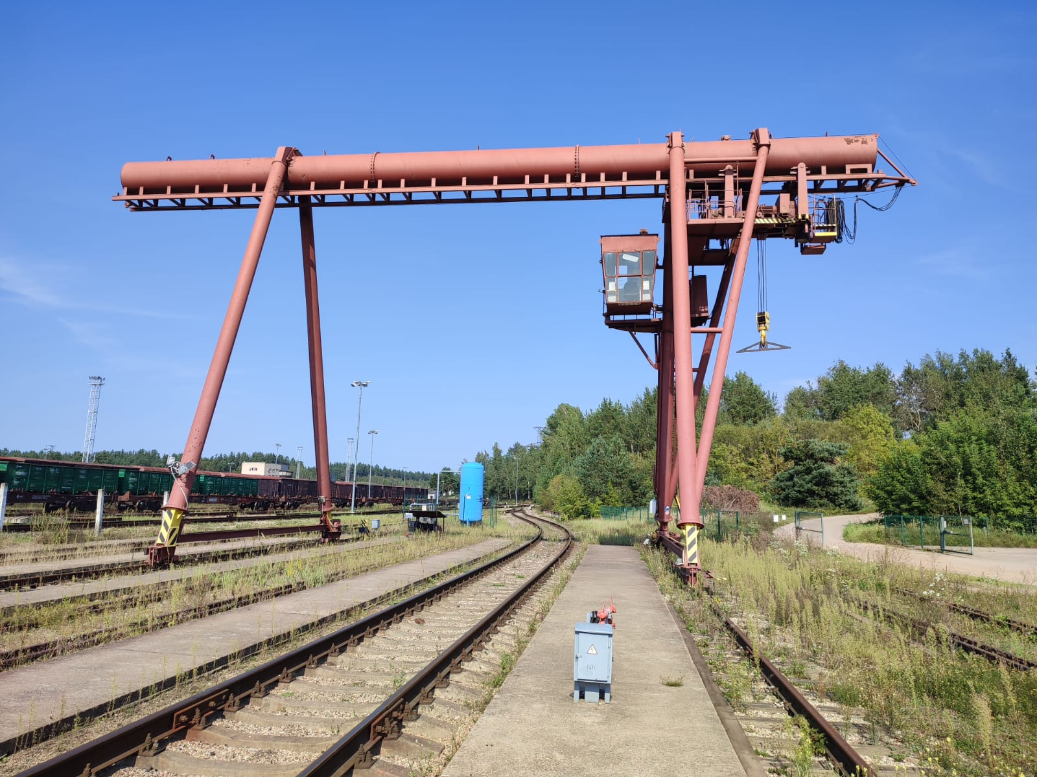
2. att. Buku celtnis MKKC-12.5 Nr.491, SAP Nr. 242000000887-0000

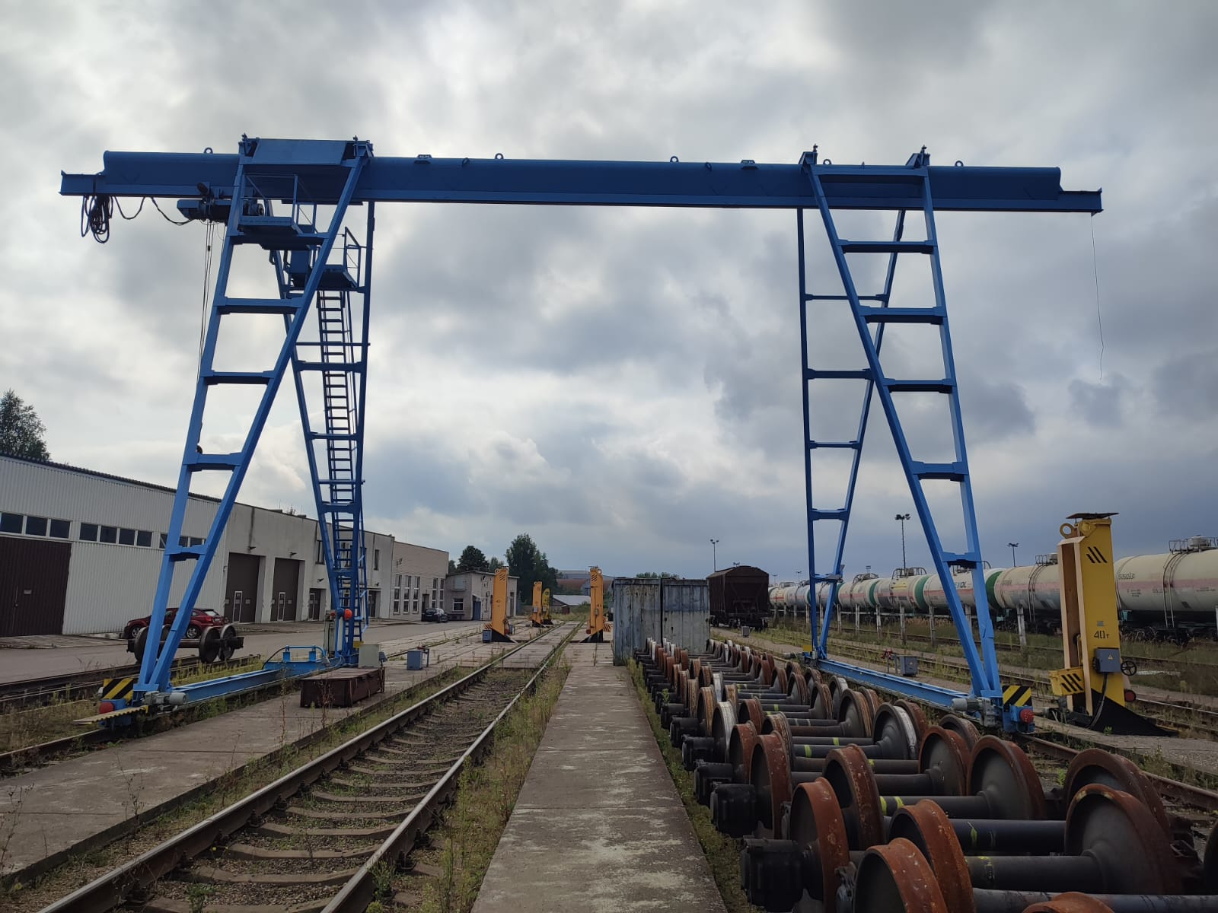
3. att. Buku celtnis KKT10g/p 10tn, SAP Nr. 242000012928-0000

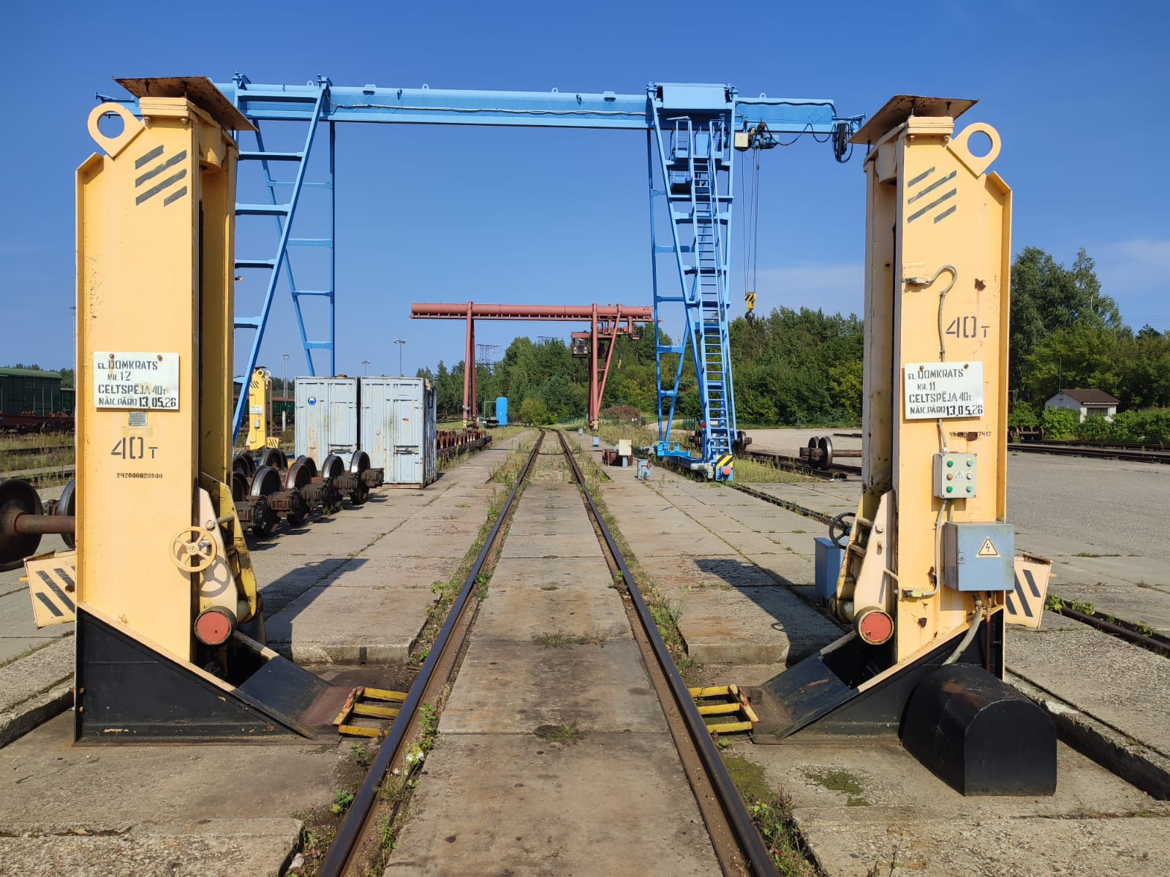
4. att. Elektrodomkratu komplekts DT-40 (2 gabali). Vagona pacelšanas pozīcija uz ceļa Nr. 49. SAP Nr. 242000006259-0000
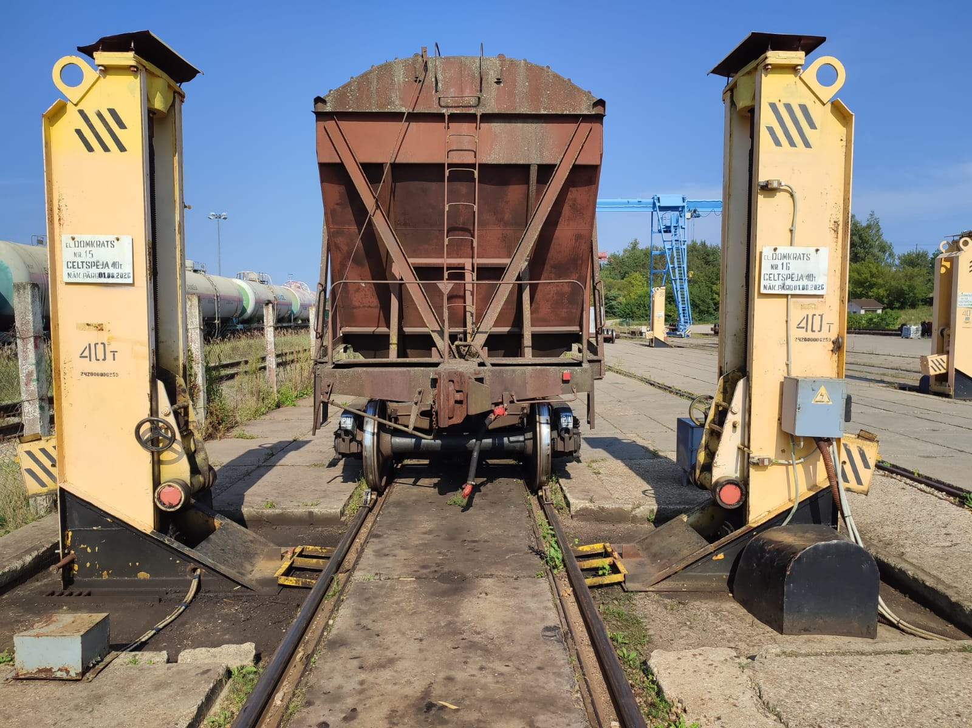
5. att. Elektrodomkratu komplekts DT-40 (2 gabali). Vagona pacelšanas pozīcija uz ceļa Nr. 49. SAP Nr. 242000006259-0000

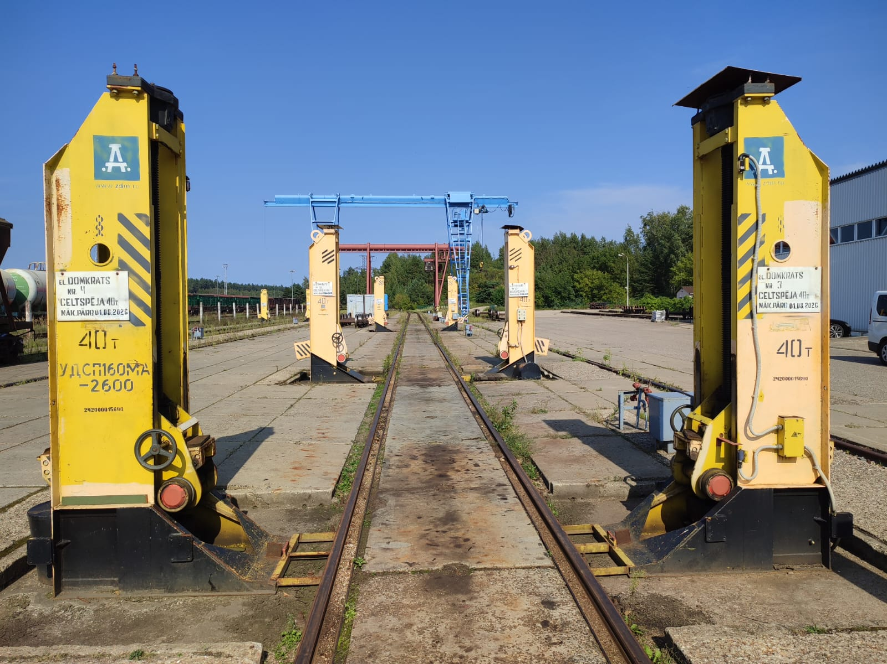
6. att. Elektrodomkratu komplekts UDSP 160 (2 gabali). Vagona pacelšanas pozīcija uz strupceļa Nr. 57. SAP Nr. 242000015690-0000
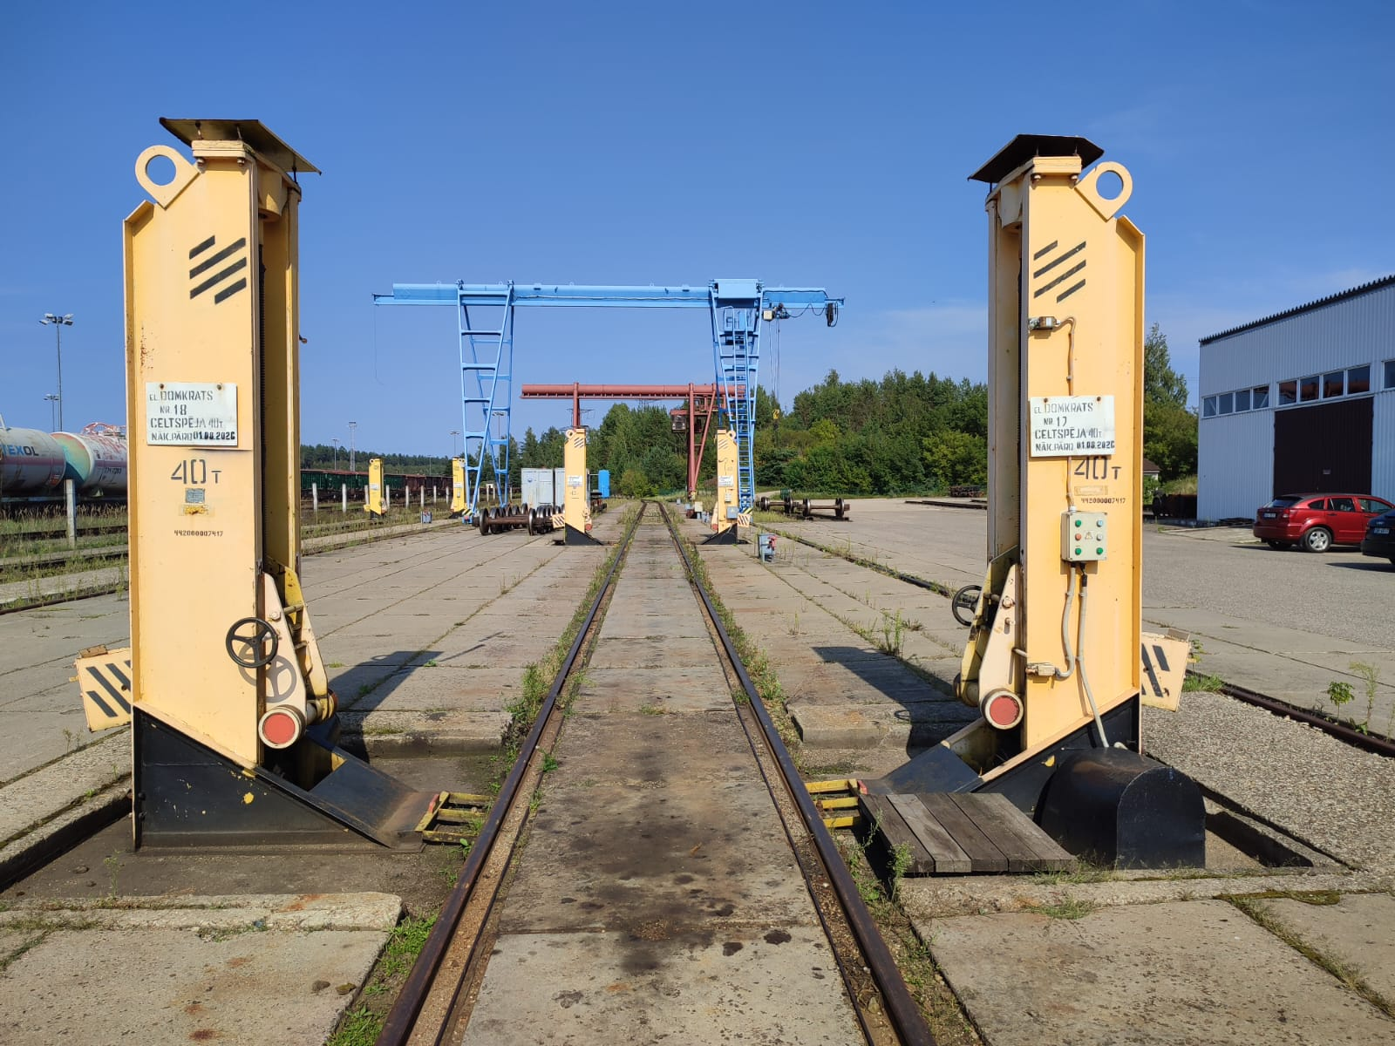
7. att. Elektrodomkratu komplekts DT-40 (2 gabali). Vagona pacelšanas pozīcija uz strupceļa Nr. 57.
SAP Nr. 442000007417-0000

8. att. Elektrodomkratu komplekts DT-40 (2 gabali). Vagona pacelšanas pozīcija uz strupceļa Nr. 57. SAP Nr. 442000007417-0000

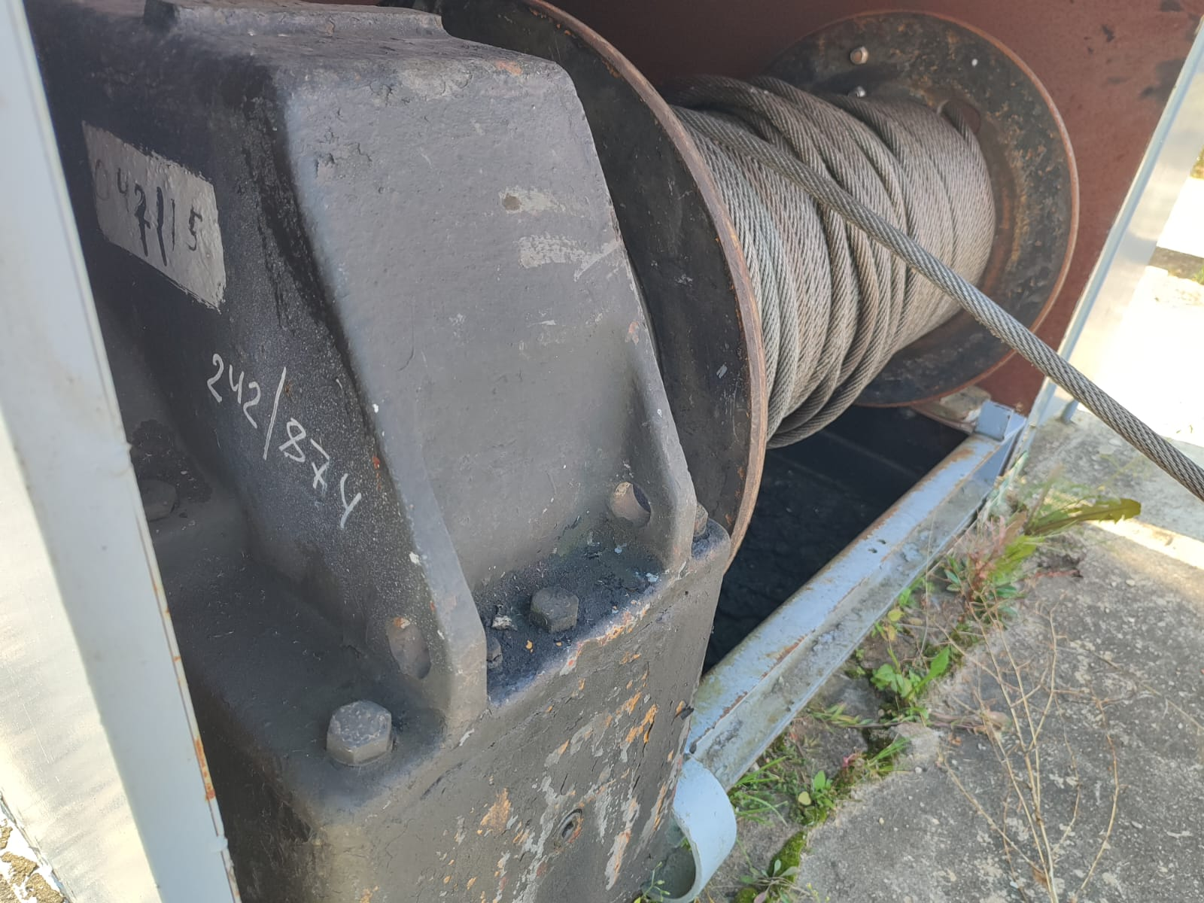
9. att. Elektriskā manevru vinča TE-88. SAP Nr. 242000000874-0000

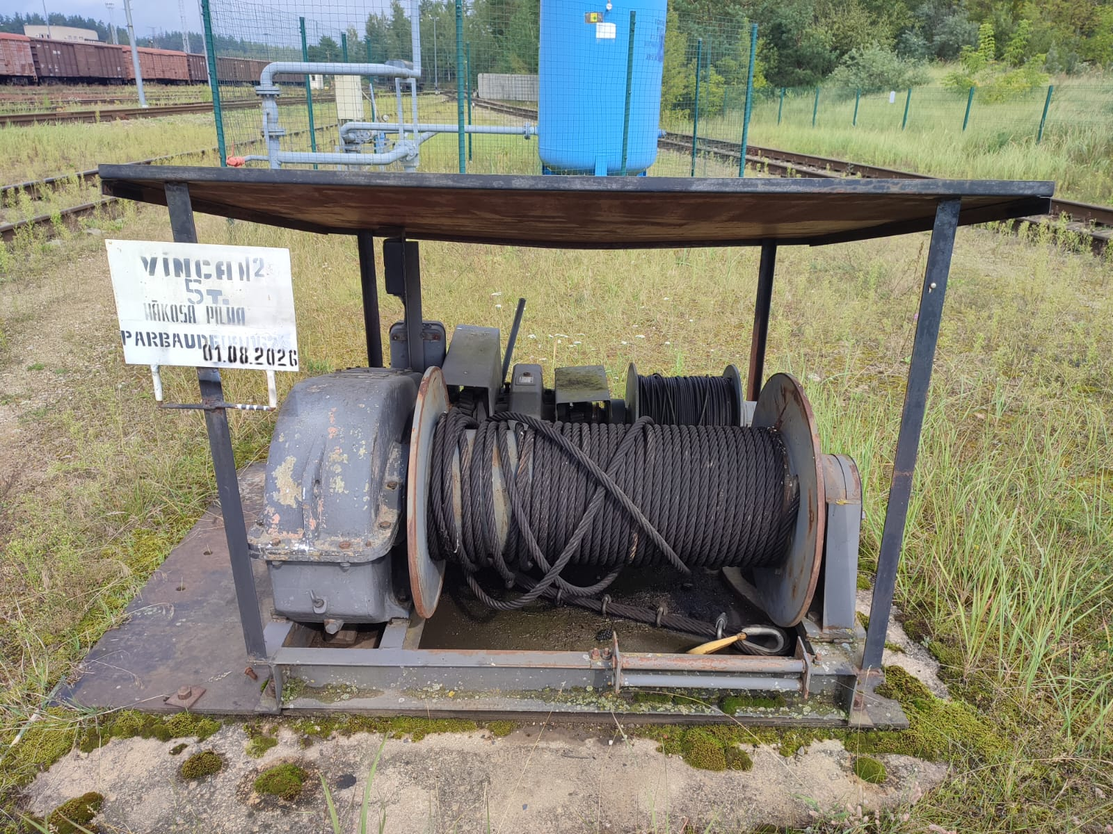
10. att. Elektriskā manevru vinča TL-8B. SAP Nr. 242000013791-0000

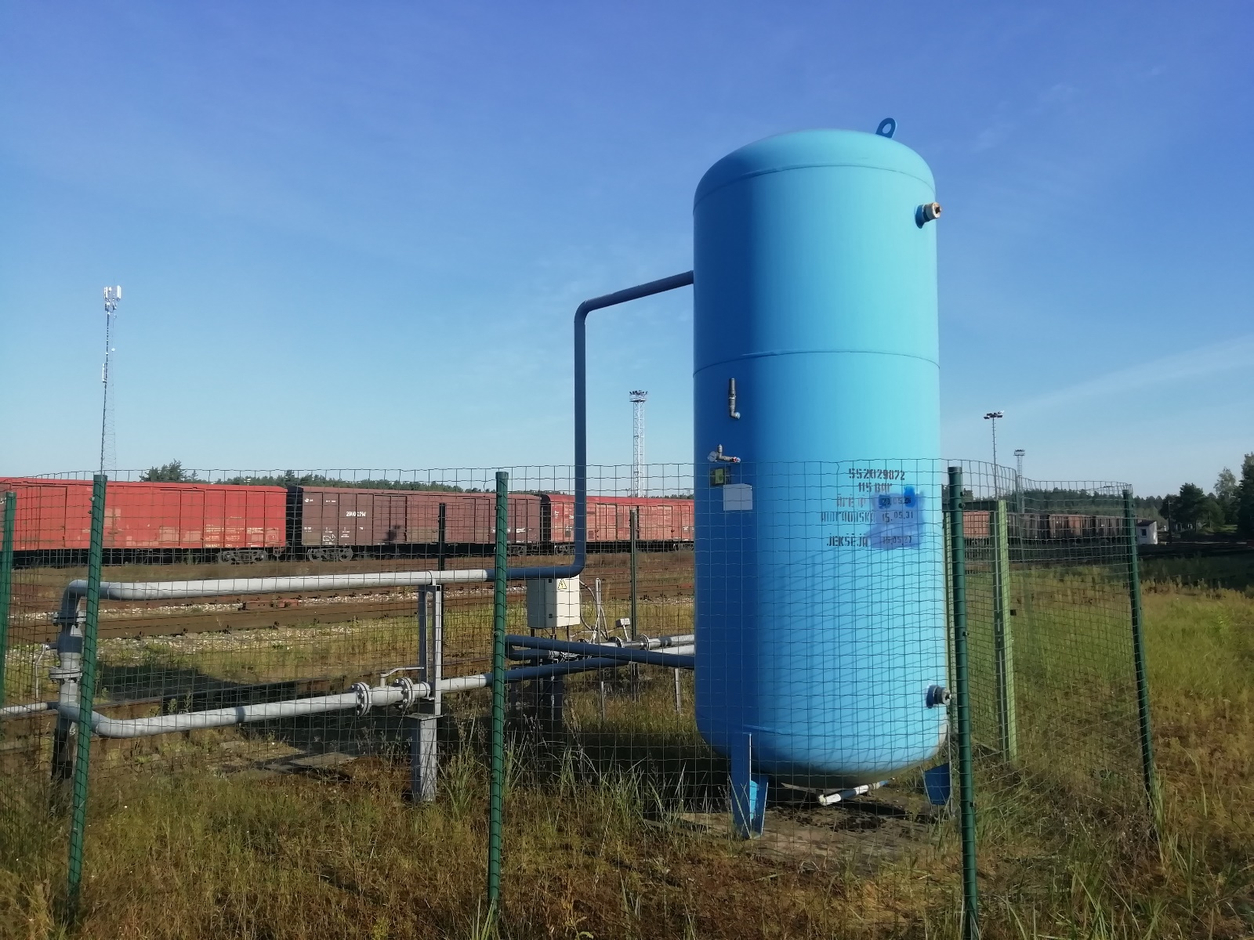
11. att. Saspiestā gaisa savācējs (tvertne) V-6 m3. SAP Nr. 243000008692-0000

Specializētā laukuma ar tehnoloģisko aprīkojumu vagonu kārtējām atkabes remontam Daugavpils stacijā shēma

